UNIVERSIDAD AUTÓNOMA “JUAN MISAEL SARACHO”
FACULTAD DE CIENCIAS Y TECNOLOGÍA
DIRECCIÓN DE POSGRADO
CARRERA DE INGENIERÍA INFORMÁTICA
SISTEMA WEB Y MÓVIL PARA PERSONAL VETERINARIO Y PROPIETARIOS DE LA VETERINARIA EIVET EN TARIJA
Trabajo final presentado para la obtención del título de
DIPLOMADO EN DESARROLLO WEB Y APLICACIONES MÓVILES
Postulante: Cristian Arturo Vedia Salazar
Tutor: [NOMBRE DEL TUTOR POR CONFIRMAR]
Tarija – Bolivia
2026

CONTRATAPA
SISTEMA WEB Y MÓVIL PARA PERSONAL VETERINARIO Y PROPIETARIOS DE LA VETERINARIA EIVET EN TARIJA
Postulante: Cristian Arturo Vedia Salazar
Tutor: [NOMBRE DEL TUTOR POR CONFIRMAR]
Autoridades y tribunal: [NÓMINA INSTITUCIONAL POR CONFIRMAR]
Tarija – Bolivia · 2026

HOJA DE APROBACIÓN
Trabajo final presentado a consideración del tribunal evaluador del Diplomado en Desarrollo Web y Aplicaciones Móviles.
__________________________________ Tutor [FIRMA Y NOMBRE]
__________________________________ Tribunal 1 [FIRMA Y NOMBRE]
__________________________________ Tribunal 2 [FIRMA Y NOMBRE]

HOJA DE ADVERTENCIA
[TEXTO DE ADVERTENCIA INSTITUCIONAL POR CONFIRMAR]

ÍNDICE DE CONTENIDO
Capítulo 1. Introducción — antecedentes, problema, justificación y objetivos.
Capítulo 2. Marco teórico — fundamentos, Kanban, requisitos, diseño, stack, implementación, seguridad, pruebas y despliegue.
Capítulo 3. Conclusiones y recomendaciones.
Bibliografía consultada. Anexos A–F.

ÍNDICE DE TABLAS
Tabla 1. Soluciones informáticas existentes.
Tabla 2. Referencias externas para puntos críticos.
Tabla 3. Correspondencia entre objetivos, evidencia y conclusiones.
Tabla 4. Periodos de revisión Kanban.
Tabla 5. Actores del sistema.
Tabla 6. Requisitos funcionales.
Tabla 7. Requisitos no funcionales.
Tabla 8. Capacidades fuera de alcance.
Tabla 9. Componentes de la arquitectura.
Tabla 10. Diccionario de datos.
Tabla 11. Contrato de la API.
Tabla 12. Stack tecnológico.
Tabla 13. Casos de prueba y resultados.

ÍNDICE DE FIGURAS
Figura 1. Tablero Kanban de EIVET.
Figura 2. Casos de uso y permisos.
Figura 3. Componentes y protocolos.
Figura 4. Modelo de datos.
Figura 5. Wireframes iniciales.
Figura 6. Rechazo de inicio de sesión con credenciales ficticias.

ÍNDICE DE ANEXOS
Anexo A. Manual de usuario.
Anexo B. Manual de instalación y despliegue.
Anexo C. Enlace al repositorio.
Anexo D. Dirección pública o instalable.
Anexo E. Diagramas.
Anexo F. Evidencias y documentación complementaria.

RESUMEN
La Veterinaria EIVET, en Tarija, requiere organizar información de propietarios, mascotas y atención clínica. Este trabajo desarrolla un sistema web para el personal veterinario y una aplicación móvil de consulta y solicitud de citas para propietarios. El proyecto utilizó Kanban para ordenar tareas y Flutter, Supabase y Netlify para la implementación. El repositorio contiene interfaces, modelo de datos, políticas de seguridad y scripts de comprobación. Se observó el acceso a la web pública y se ejecutó una prueba automatizada de la ruta de salud: los métodos GET y HEAD cumplieron, mientras que POST devolvió 200 en vez del 405 esperado. Treinta solicitudes GET a esa ruta respondieron 200; 29 tardaron tres segundos o menos. Esta medición no demuestra el rendimiento de las operaciones clínicas. La separación entre dos propietarios, varios flujos completos en producción y el instalable final aún requieren comprobación. El sistema cuenta con una base implementada y documentada, cuya aceptación depende de completar esas verificaciones.
Palabras clave: veterinaria; aplicación móvil; Flutter; Supabase; Kanban.

CAPÍTULO 1. INTRODUCCIÓN
Actualmente, las clínicas veterinarias requieren gestionar una cantidad creciente de información relacionada con propietarios, pacientes animales, consultas médicas, tratamientos, vacunas y programación de atenciones. La administración de estos procesos frecuentemente puede realizarse mediante registros manuales, archivos físicos o herramientas independientes, generando dificultades para mantener la información organizada, acceder rápidamente a los antecedentes clínicos y realizar un seguimiento adecuado de las atenciones realizadas.
El desarrollo de aplicaciones web y móviles ha permitido implementar soluciones orientadas a la digitalización de procesos administrativos y operativos dentro de diferentes organizaciones. Estas tecnologías facilitan el almacenamiento estructurado de información, permiten el acceso desde distintos dispositivos y proporcionan mecanismos para mejorar la disponibilidad, seguridad y trazabilidad de los datos gestionados por los usuarios autorizados.
En el ámbito veterinario existen diversos sistemas informáticos destinados a la administración de clínicas y consultorios, los cuales incorporan funcionalidades como registro de pacientes, gestión de propietarios, historial médico, agenda de citas y seguimiento de tratamientos. Sin embargo, algunas soluciones están diseñadas como plataformas generales o comerciales, por lo que pueden presentar limitaciones relacionadas con costos, adaptación a procesos específicos, personalización o requerimientos particulares de pequeñas organizaciones veterinarias.
Por esta razón, se plantea el desarrollo de una aplicación web y móvil multiplataforma para la gestión veterinaria de la organización beneficiaria EIVET, que permita administrar la información de propietarios y mascotas, registrar consultas, mantener historiales clínicos y facilitar la gestión de citas. La aplicación estará disponible mediante una interfaz web y una aplicación móvil, de acuerdo con el alcance del proyecto.

1.1 Antecedentes
Los registros clínicos electrónicos veterinarios permiten recuperar y analizar información de la atención. Anholt et al. (2014) documentaron la extracción de registros de consultorios para su uso en vigilancia y estudios basados en evidencia. Ese antecedente respalda la necesidad de estructurar la información clínica, aunque no aporta mediciones del proceso particular de EIVET.
La gestión veterinaria reúne datos de pacientes animales, titulares, consultas, vacunas y agenda. Para revisar soluciones existentes se consultaron las páginas oficiales de VetCloud, DaySmart Vet y VetiCloud el 3 de octubre de 2026. Estas describen historias clínicas y agenda; algunas incluyen facturación, inventario o colaboración entre clínicas. La comparación se limita a las funciones declaradas por cada proveedor, sin afirmar resultados de implantación en EIVET.
EIVET necesita un alcance local más acotado: panel web para administrador y veterinario, consulta móvil de la mascota por su propietario y solicitudes de citas, con datos compartidos en Supabase. La selección tecnológica y las restricciones se detallan en los requisitos y en el Capítulo 2. Las mediciones del proceso manual todavía requieren observación directa en la clínica.
Solución | Alcance documentado | Qué resuelve | Qué no cubre para EIVET | Fuente consultada
VetCloud | Gestión clínica, fichas y agenda. | Centraliza pacientes y recordatorios. | No acredita una adaptación al proceso específico de EIVET; habría que evaluarla. | VetCloud, https://vetcloud.cl/ (03/10/2026).
DaySmart Vet | Historia clínica, citas, comunicación, pagos e inventario. | Integra agenda y registros en la nube. | Incluye procesos comerciales fuera del alcance EIVET; no se evaluó su implantación local. | DaySmart Vet, https://www.daysmart.com/vet/ (03/10/2026).
VetiCloud | Historia clínica compartida, visitas y app para dueños. | Conecta clínicas y propietarios. | Su enfoque multicentro supera el alcance de una clínica; no se evaluó su implantación local. | VetiCloud, https://veticloud.com/es (03/10/2026).
Tabla 1. Soluciones informáticas existentes en el dominio. Fuente: elaboración propia.

1.2 Descripción del problema
El diagnóstico inicial del proyecto describe procedimientos manuales para registrar propietarios, mascotas y atenciones en EIVET. La magnitud de los tiempos, errores y duplicaciones aún requiere observación y medición directa en la clínica. La Tabla 2 presenta resultados publicados de otros establecimientos veterinarios como contexto, sin atribuirlos a EIVET.
Debido a que no se cuenta con una plataforma digital que permita organizar la información generada durante la atención veterinaria, el personal debe realizar búsquedas manuales cuando un cliente solicita información sobre una mascota que ya fue atendida anteriormente. Esta situación puede dificultar el acceso oportuno a los antecedentes médicos, afectar el seguimiento de tratamientos y aumentar el tiempo empleado durante el proceso de atención.

N.º | Aspecto comparable | Resultado publicado (no EIVET)
1 | Tiempo para recuperar información del paciente | En 7 centros observados de Ghana, 6 tardaron 0–20 min y 1 tardó 21–40 min (Ahmed et al., 2023).
2 | Tiempo para registrar información del paciente | Los 7 centros observados emplearon 21–40 min para registrar datos del paciente (Ahmed et al., 2023).
3 | Completitud de los registros clínicos | En 36 consultas de una práctica británica se registró el 64,4 % de los problemas tratados y el 58,3 % de las acciones observadas (Jones-Diette et al., 2017). No mide duplicados.
Tabla 2. Puntos críticos y datos publicados de otras veterinarias. Fuente: Ahmed et al. (2023) y Jones-Diette et al. (2017); no son mediciones de EIVET.

1.3 Planteamiento del problema
El proceso de registro y seguimiento de la atención veterinaria en la Veterinaria EIVET se realiza actualmente mediante métodos manuales, lo que genera demoras en la consulta de información de clientes y mascotas, dificultades para mantener organizado el historial médico y riesgo de pérdida o duplicidad de registros. No se cuenta con una plataforma digital que permita centralizar y gestionar la información veterinaria, lo que impide acceder de manera rápida y ordenada a los antecedentes de atención de cada mascota.

1.4 Justificación del problema

Factibilidad técnica
El desarrollo de una aplicación web y móvil para la gestión de información veterinaria es técnicamente factible debido a la disponibilidad de tecnologías actuales para la construcción de sistemas multiplataforma, bases de datos y servicios web. Para el desarrollo del proyecto se cuenta con herramientas de programación, frameworks y plataformas de desarrollo que permiten implementar módulos orientados al registro de clientes, mascotas, consultas y seguimiento de atención veterinaria. Además, se dispone del acceso a la información necesaria proporcionada por la veterinaria para identificar los procesos actuales y definir los requerimientos del sistema. Debido al tiempo establecido para el desarrollo del Trabajo Final de Diplomado, el alcance será delimitado a las funcionalidades principales de gestión y consulta de información veterinaria, evitando incorporar características que excedan la capacidad de implementación del proyecto.

Pertinencia
El desarrollo de esta solución es pertinente debido a que permitirá atender una necesidad existente dentro de la Veterinaria EIVET, relacionada con la organización y administración de la información generada durante la atención de mascotas. La ausencia de una herramienta digital dificulta la consulta de antecedentes, el seguimiento de tratamientos y la gestión ordenada de los datos de clientes y pacientes. Los principales beneficiarios serán el personal encargado de la atención veterinaria, quienes podrán disponer de información organizada, y los propietarios de mascotas, quienes recibirán una atención basada en datos registrados de manera adecuada.

Impacto esperado
La implementación de la aplicación web y móvil permitirá mejorar la organización de los procesos internos de la veterinaria mediante la centralización de la información relacionada con clientes, mascotas y atenciones realizadas. Se espera reducir el tiempo empleado en la búsqueda de registros, facilitar el seguimiento del historial veterinario y disminuir los problemas asociados al manejo manual de información. Además, la solución proporcionará una base tecnológica que podrá contribuir a mejorar la calidad del servicio ofrecido por la veterinaria y facilitar futuras ampliaciones del sistema.

1.5 Objetivos

1.5.1 Objetivo general
Desarrollar una aplicación web y móvil multiplataforma para gestionar propietarios, mascotas, consultas y citas de la Veterinaria EIVET de la ciudad de Tarija, mediante un panel para el personal autorizado y una aplicación de consulta y solicitud de citas para los propietarios.

1.5.2 Objetivos específicos
- Analizar los procesos actuales de registro y atención veterinaria en la Veterinaria EIVET para identificar los requisitos funcionales y no funcionales necesarios para el desarrollo de la aplicación web y móvil.

- Diseñar la arquitectura del sistema, el modelo de datos y las interfaces de usuario de la aplicación web y móvil, considerando las necesidades identificadas en la gestión de clientes, mascotas y atención veterinaria.

- Implementar los módulos principales de la aplicación web y móvil para el registro y consulta de información relacionada con propietarios, mascotas, consultas y tratamientos veterinarios.

- Aplicar mecanismos de seguridad para la protección de la información almacenada en el sistema, incorporando autenticación de usuarios, control de acceso y validación de datos.

- Realizar pruebas funcionales de la aplicación web y móvil para verificar el correcto funcionamiento de los módulos implementados y la respuesta del sistema ante diferentes escenarios de uso.

- Desplegar la aplicación desarrollada y documentar los procedimientos necesarios para su instalación, configuración y utilización por parte del personal de la Veterinaria EIVET
N.º | Objetivo específico | Evidencia en el Capítulo 2 | Conclusión en el Capítulo 3
1 | Analizar los procesos actuales de registro y atención veterinaria en la Veterinaria EIVET para identificar los requisitos funcionales y no funcionales necesarios para el desarrollo de la aplicación web y móvil. | 2.3 Análisis de requisitos | 3.1, conclusión 1
2 | Diseñar la arquitectura del sistema, el modelo de datos y las interfaces de usuario de la aplicación web y móvil, considerando las necesidades identificadas en la gestión de clientes, mascotas y atención veterinaria. | 2.4 Diseño de la solución | 3.1, conclusión 2
3 | Implementar los módulos principales de la aplicación web y móvil para el registro y consulta de información relacionada con propietarios, mascotas, consultas y tratamientos veterinarios. | 2.6 Implementación | 3.1, conclusión 3
4 | Aplicar mecanismos de seguridad para la protección de la información almacenada en el sistema, incorporando autenticación de usuarios, control de acceso y validación de datos. | 2.7 Seguridad | 3.1, conclusión 4
5 | Realizar pruebas funcionales de la aplicación web y móvil para verificar el correcto funcionamiento de los módulos implementados y la respuesta del sistema ante diferentes escenarios de uso. | 2.8 Pruebas | 3.1, conclusión 5
6 | Desplegar la aplicación desarrollada y documentar los procedimientos necesarios para su instalación, configuración y utilización por parte del personal de la Veterinaria EIVET | 2.6 Implementación y README de despliegue; APK aún sin evidencia de distribución. | 3.1, conclusión 6
Tabla 3. Correspondencia objetivo – evidencia – conclusión. Fuente: elaboración propia.

CAPÍTULO 2. MARCO TEÓRICO

2.1 Fundamentos conceptuales y tecnológicos
En la comunicación entre componentes se adoptan solicitudes HTTP y datos JSON. Fielding (2000) expone los principios arquitectónicos de los sistemas distribuidos en red; en EIVET, las rutas concretas y sus permisos se contrastan con el código y las políticas del proyecto, no se deducen solo del modelo teórico.
Un expediente veterinario digital relaciona la identidad del propietario con la mascota y sus atenciones, vacunas y tratamientos. La integridad referencial evita que una cita o consulta apunte a una mascota inexistente. En EIVET, el historial visible al propietario depende de la autorización definida en el esquema y de las políticas de acceso, no solo de filtros visuales.
Flutter 3.44.8 y Dart 3.12.2 permiten mantener una base de código para la interfaz Android y el panel web; este proyecto selecciona la vista mediante kIsWeb. La aplicación web se publica en Netlify y el APK se genera por separado. La documentación de Flutter describe el soporte web desde la misma base de código (Flutter, s. f.).
Supabase Auth gestiona identidades y sesiones mediante JWT; PostgREST expone operaciones CRUD sobre PostgreSQL por HTTPS/JSON. Las políticas Row Level Security (RLS) se evalúan en la base de datos para limitar filas por cuenta y rol. Supabase Storage aloja avatares, y las Edge Functions encapsulan operaciones que requieren lógica de servidor, como crear cuentas de propietario (Supabase, s. f.).
Kanban representa tareas en un flujo visible y limita el trabajo en curso. En este proyecto las columnas Hacer, En curso y Hecho permiten priorizar el desarrollo individual; el límite acordado es dos tarjetas simultáneas. Las revisiones por fecha sirven para documentar avances, sin convertir el flujo en Scrum ni afirmar sprints no realizados (Kanban Guides, 2025).

2.2 Metodología de desarrollo

Marco de trabajo adoptado: Kanban
Se adopta Kanban para organizar y controlar visualmente las actividades del desarrollo de la aplicación web y móvil para la Veterinaria EIVET. El trabajo se divide en tareas pequeñas y verificables, priorizadas en un tablero con límite de trabajo en curso.
El tablero se revisó al cierre de periodos de trabajo para mover tarjetas según evidencia del repositorio. El flujo fue continuo; no se realizaron ceremonias ni sprints de Scrum. Se limita En curso a dos tarjetas, como muestra la captura conservada de GitHub Projects.
La elección de Kanban resulta adecuada para un proyecto individual, debido a que permite priorizar actividades según su importancia, controlar la cantidad de tareas realizadas simultáneamente y evidenciar el progreso durante las diferentes etapas del desarrollo. Además, facilita la adaptación de las actividades conforme se identifiquen nuevos requerimientos durante el análisis, diseño, implementación y pruebas del sistema.

Iteración de revisión | Periodo documentado | Trabajo observado | Evidencia / estado
1 | 31 ago – 9 sep 2026 | Base móvil y web del proyecto. | Commits a807945 y aababb7; realizado.
2 | 22 – 24 sep 2026 | Estructura y panel web; vinculación de clientes, mascotas y citas. | Commits 8e27770, ed2c194 y 01f9cbd; realizado.
3 | 25 – 26 sep 2026 | Creación de cuentas, correcciones móviles y configuración de Netlify. | Commits b7e8f63 a d8137d4; publicación web observada.
4 | 3 oct 2026 | Ajuste de permisos, ruta de salud y pruebas documentadas. | Commit a1a0acb; pruebas RLS de dos cuentas pendientes.
Tabla 4. Periodos de revisión Kanban y evidencias del repositorio. Fuente: elaboración propia.
Herramienta: GitHub Projects · Tablero: https://github.com/users/arturov7/projects/2/views/1?layout=board · Límite de trabajo en curso: 2 tarjetas. El enlace devuelve 404 sin sesión; debe verificarse el acceso del docente con la cuenta autorizada.
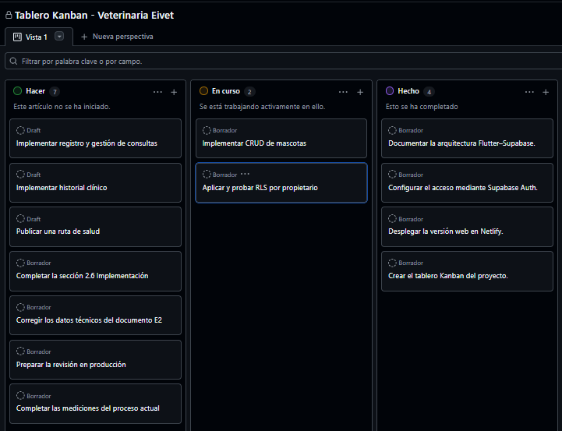
La captura procede de la versión anterior del perfil. La imagen no muestra fecha en pantalla; el estado representado debe cotejarse con GitHub Projects.
Figura 1. Tablero Kanban de EIVET con tareas en Hacer, En curso y Hecho. Fuente: captura del proyecto conservada de la versión anterior del perfil.

2.3 Análisis de requisitos

2.3.1 Actores y perfiles de usuario

ID | Actor | Descripción | Puede realizar | Restricción
A-01 | Administrador | Personal autenticado con rol administrador en perfiles. | Crear cuentas de propietario; gestionar datos clínicos y administrativos. | No usa la clave de servicio desde el navegador.
A-02 | Veterinario | Personal autenticado con rol veterinario. | Registrar y actualizar mascotas, consultas, tratamientos, vacunas y citas. | La función crear-propietario exige rol administrador.
A-03 | Propietario | Cuenta de Auth vinculada a clientes.id. | Consultar sus mascotas y datos autorizados; solicitar y cancelar sus citas. | No registra, edita ni elimina mascotas; no modifica datos clínicos.
Tabla 5. Actores del sistema. Fuente: elaboración propia.

2.3.2 Requisitos funcionales

ID | Requisito funcional | Criterios de aceptación | MoSCoW
RF-01 | Como usuario registrado, quiero iniciar sesión para acceder solo a las funciones autorizadas para mi perfil. | CA-01.1: Dado que el usuario tiene credenciales válidas, cuando ingresa sus datos correctamente, entonces el sistema permite el acceso según su perfil.  CA-01.2: Dado que el usuario ingresa credenciales incorrectas, cuando intenta iniciar sesión, entonces el sistema muestra un mensaje de error y no permite el acceso. | Must
RF-02 | Como personal autorizado, quiero registrar una mascota vinculada a un solo titular; el administrador puede crear la cuenta de acceso del propietario mediante la función segura. | CA-02.1: administrador crea la cuenta con datos válidos; personal registra la mascota con cliente_id o propietario_id. CA-02.2: se rechaza una mascota sin titular o con dos titulares; el propietario no puede escribirla. | Must
RF-03 | Como personal veterinario, quiero registrar consultas veterinarias, para mantener un historial de atención de cada mascota. | CA-03.1: Dado que existe una mascota registrada, cuando se registra una consulta con sus datos correspondientes, entonces el sistema guarda la atención realizada.  CA-03.2: Dado que no existe una mascota asociada, cuando se intenta registrar una consulta, entonces el sistema impide guardar la información. | Must
RF-04 | Como personal veterinario, quiero consultar el historial médico de una mascota, para revisar antecedentes antes de una nueva atención | CA-04.1: Dado que una mascota posee registros previos, cuando el usuario consulta su historial, entonces el sistema muestra las atenciones registradas.  CA-04.2: Dado que una mascota no tiene historial registrado, cuando se realiza la consulta, entonces el sistema informa que no existen registros disponibles. | Must
RF-05 | Como personal veterinario, quiero registrar tratamientos y vacunas aplicadas, para llevar seguimiento de los cuidados realizados a cada mascota. | CA-05.1: Dado que existe una atención registrada, cuando se agrega un tratamiento o vacuna, entonces el sistema almacena la información asociada a la mascota.  CA-05.2: Dado que faltan datos requeridos del tratamiento, cuando se intenta guardar, entonces el sistema muestra una validación indicando la información pendiente. | Should
RF-06 | Como propietario de mascota, quiero consultar la información de mis mascotas, para conocer sus datos y antecedentes disponibles. | CA-06.1: Dado que el propietario está registrado, cuando accede al sistema, entonces puede visualizar únicamente la información asociada a sus mascotas.  CA-06.2: Dado que intenta consultar información de otra mascota, cuando realiza la búsqueda, entonces el sistema restringe el acceso. | Should
RF-07 | Como personal veterinario, quiero actualizar información de clientes, mascotas y atenciones, para mantener los registros actualizados. | CA-07.1: Dado que existe un registro almacenado, cuando el usuario modifica información válida, entonces el sistema actualiza los datos correctamente.  CA-07.2: Dado que se ingresan datos inválidos, cuando se intenta actualizar un registro, entonces el sistema rechaza la modificación e indica el error. | Could
RF-08 | Como propietario de mascota, quiero solicitar una cita veterinaria, para facilitar la coordinación de una atención. | CA-08.1: Dado que el propietario está autenticado, cuando completa la fecha, motivo y datos requeridos para solicitar una cita, entonces el sistema registra la solicitud con estado pendiente.  CA-08.2: Dado que faltan datos obligatorios o el usuario no está autenticado, cuando intenta enviar la solicitud, entonces el sistema la rechaza e indica qué dato debe corregirse. | Could
Tabla 6. Requisitos funcionales, criterios de aceptación y prioridad. Fuente: elaboración propia.
Total de requisitos: 8 · Must have: 4 · Porcentaje Must have: 50 % (debe ser ≤ 60 %).

2.3.3 Requisitos no funcionales

ID | Tipo | Enunciado | Métrica de verificación
RNF-01 | Rendimiento | El sistema debe responder a las operaciones principales de consulta, registro y actualización de información en tiempos adecuados para garantizar una experiencia fluida al usuario. | El 90 % de las solicitudes realizadas durante las pruebas funcionales debe obtener respuesta en un tiempo menor o igual a 3 segundos bajo condiciones normales de uso.
RNF-02 | Seguridad | El sistema debe proteger la información gestionada mediante autenticación de usuarios, control de acceso según rol y protección de datos sensibles. | En las pruebas, 100 % de los intentos de leer o modificar datos de otro propietario deben ser rechazados por RLS; las contraseñas se gestionan exclusivamente en Supabase Auth y nunca se almacenan en tablas de la aplicación.
RNF-03 | Usabilidad | El sistema debe proporcionar una interfaz clara e intuitiva que permita a los usuarios realizar las operaciones principales sin requerir capacitación extensa. | Al menos el 80 % de los usuarios de prueba debe completar las tareas principales definidas sin asistencia externa y con una navegación comprensible.
RNF-04 | Compatibilidad | El sistema debe funcionar correctamente en los entornos tecnológicos definidos para su implementación, considerando navegadores o dispositivos objetivo. | La aplicación debe funcionar sin errores críticos en Android 8.0 (API 26) o superior y en Google Chrome 120 o superior; registrar el resultado en una prueba por plataforma.
RNF-05 | Disponibilidad | El sistema debe mantenerse accesible durante el periodo de operación establecido para permitir la consulta y gestión de información por parte de los usuarios autorizados. | Objetivo de disponibilidad ≥95 % durante el periodo de evaluación. El plan gratuito de Supabase puede pausar proyectos inactivos; durante la evaluación se verificará el estado antes de las pruebas y se documentará cualquier pausa. No se afirma disponibilidad continua fuera del periodo observado.
Tabla 7. Requisitos no funcionales. Fuente: elaboración propia.

Alcance y exclusiones

Capacidad excluida | MoSCoW | Justificación de la exclusión
Módulo de venta de productos veterinarios, incluyendo catálogo de productos, carrito de compra, facturación y gestión de pagos | Won't | La incorporación de ventas requeriría implementar procesos comerciales adicionales como control de inventario, precios, facturación y medios de pago, los cuales no forman parte del problema identificado.
Gestión avanzada de inventario de medicamentos, alimentos y accesorios veterinarios | Won't | Esta capacidad podría incorporarse como una ampliación futura; sin embargo, requiere definir procesos específicos de abastecimiento, entradas y salidas de productos, alertas de stock y controles administrativos que exceden el alcance actual.
Integración con plataformas externas de pago o servicios comerciales. | Won't | Se considera una mejora futura debido a que actualmente el sistema no contempla operaciones comerciales. Su implementación dependería de la incorporación previa de módulos de venta y acuerdos con proveedores externos.
Tabla 8. Capacidades declaradas fuera de alcance. Fuente: elaboración propia.

2.3.4 Casos de uso
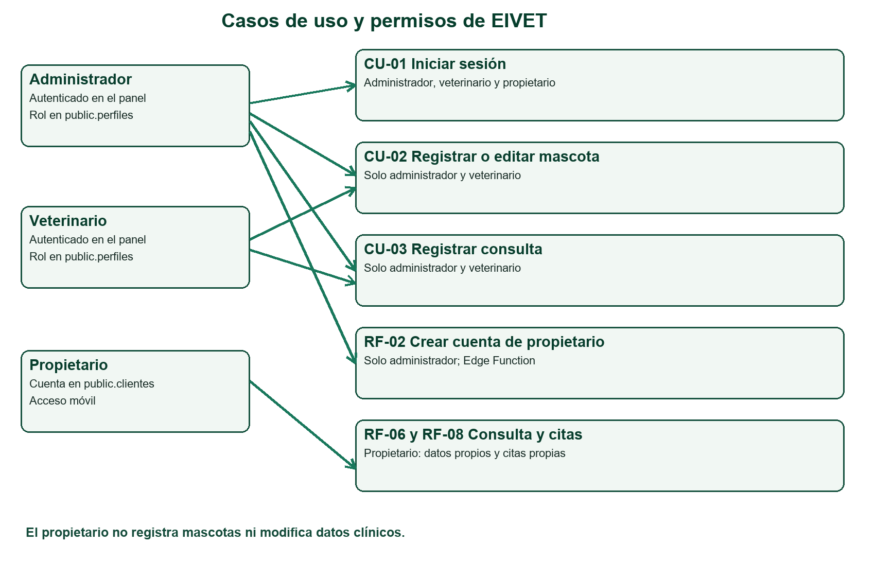
Figura 2. Casos de uso y permisos por actor. Fuente: elaboración propia según RF-01 a RF-08 y función crear-propietario.

CU-01 Iniciar sesión
Actor principal:
Personal veterinario / Propietario de mascota
Precondición:
El usuario debe encontrarse registrado previamente en el sistema y contar con credenciales válidas.
Flujo principal:
- El usuario accede a la pantalla de inicio de sesión.
- El sistema solicita correo electrónico y contraseña.
- El usuario introduce sus credenciales.
- El sistema valida la información ingresada.
- El sistema identifica el perfil del usuario.
- El sistema permite el acceso según los permisos asignados.
Flujos alternativos:
A1. Si las credenciales ingresadas son incorrectas, el sistema muestra un mensaje indicando que los datos no son válidos y mantiene bloqueado el acceso.
A2. Si el usuario no cuenta con permisos suficientes para acceder a una función, el sistema restringe la operación solicitada.

CU-02 Registrar mascota
Actor principal: administrador o veterinario autenticado. Solo el administrador puede crear una cuenta de acceso nueva.
Precondición: existe una cuenta en clientes o una ficha manual en propietarios; si se necesita cuenta nueva, el administrador la crea primero.
El personal abre Mascotas en el panel web y elige registrar.
- El sistema muestra el formulario de mascota y solicita seleccionar exactamente un titular.
- El personal completa nombre y demás datos disponibles.
- El sistema valida los campos obligatorios y el vínculo con el titular.
- El personal confirma el registro de la mascota.
- PostgREST almacena la mascota si el rol y las políticas RLS lo permiten.
- Postcondición: la mascota queda vinculada al titular seleccionado.
Flujos alternativos:
A1. Si la cuenta no existe, el administrador la crea mediante crear-propietario o selecciona una ficha manual autorizada.
A2. Si se seleccionan dos titulares o ninguno, el registro se rechaza. Si el usuario es propietario, la escritura debe ser denegada por RLS.

CU-03 Registrar consulta veterinaria
Actor principal:
Personal veterinario
Precondición:
La mascota debe encontrarse registrada previamente.
Flujo principal:
- El veterinario selecciona una mascota registrada.
- El sistema muestra la información existente del paciente.
- El veterinario registra los datos de la consulta.
- El sistema valida la información ingresada.
- El sistema guarda la atención realizada.
- El historial clínico de la mascota se actualiza.
Flujos alternativos:
A1. Si no existe una mascota asociada, el sistema impide registrar la consulta.
A2. Si faltan datos obligatorios de la atención, el sistema solicita completar la información antes de guardar.
Postcondición:
La consulta queda almacenada dentro del historial clínico de la mascota.

2.4 Diseño de la solución

2.4.1 Arquitectura del sistema
Arquitectura cliente–servicio administrado con Flutter, Supabase y Netlify.
El navegador recibe Flutter Web desde Netlify por HTTPS. El teléfono ejecuta Flutter Android. Ambos clientes consumen los servicios de Supabase por HTTPS/JSON; no existe un servidor de aplicación propio.
Supabase Auth emite sesiones; PostgREST expone tablas; Edge Functions ejecuta crear-propietario y salud; PostgreSQL aplica relaciones, restricciones y las políticas RLS instaladas.
Flutter presenta las interfaces para el personal veterinario y el propietario, con validaciones iniciales y consumo de servicios HTTPS de Supabase (RF-01 al RF-08).
- PostgREST conecta la aplicación con PostgreSQL. El repositorio contiene políticas RLS para autorización por fila; su estado remoto debe verificarse con pruebas de dos cuentas antes de dar por satisfecho RNF-02.
- PostgreSQL almacena clientes, perfiles, propietarios, mascotas, consultas, tratamientos, vacunas, historiales y citas mediante relaciones. Las reglas de los scripts deben aplicarse en el proyecto remoto para que limiten los registros visibles.
- Flutter se comunica directamente con Supabase Auth y PostgREST a través de HTTPS con JSON. La aplicación usa únicamente la publishable/anon key; la clave service_role permanece exclusivamente en entornos de servidor y nunca se incorpora al APK ni al repositorio.
- La figura etiqueta los intercambios HTTPS/JSON, JWT y SQL interno. La clave de servicio permanece en la Edge Function; la aplicación usa la publishable key.
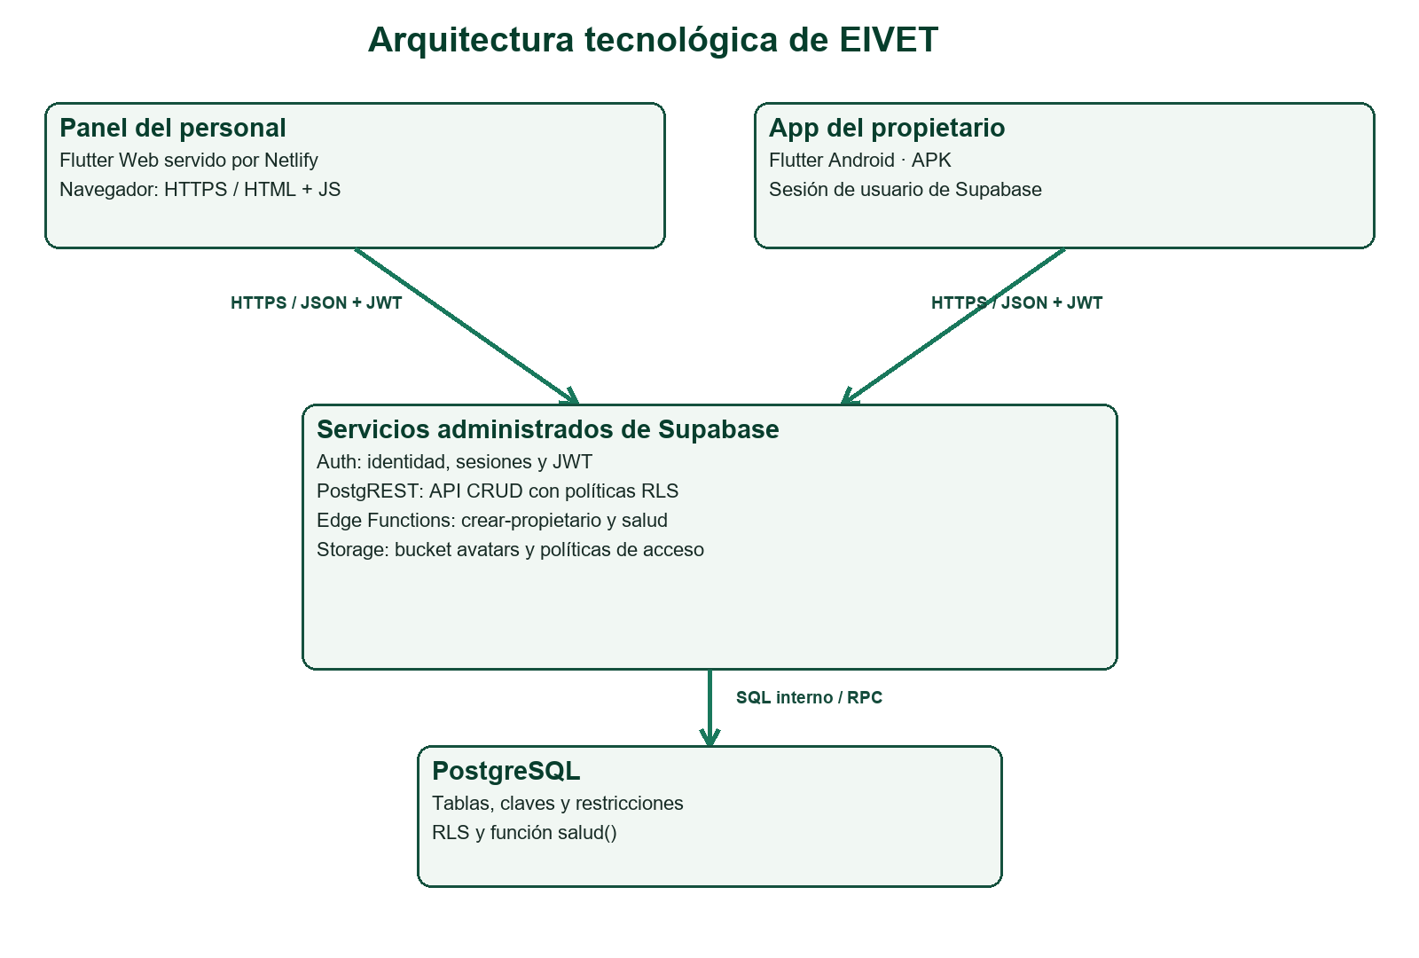
Figura 3. Componentes y protocolos de EIVET. Fuente: elaboración propia a partir de lib/main.dart, supabase/config.toml y netlify.toml.
Componente | Responsabilidad | Tecnología | Se comunica con | Protocolo / formato
Panel del personal | Interfaz administrativa. | Flutter Web 3.44.8; Netlify | Navegador; Supabase | HTTPS/HTML/JS; HTTPS/JSON + JWT
App del propietario | Consulta y citas. | Flutter Android 3.44.8 | Supabase | HTTPS/JSON + JWT
Identidad | Sesiones y JWT. | Supabase Auth | Clientes; auth.users | HTTPS/JSON; JWT
API de datos | CRUD de tablas expuestas. | Supabase PostgREST | Flutter; PostgreSQL | HTTPS/JSON; SQL interno
Funciones | Alta segura de cuentas y salud. | Supabase Edge Functions | Auth; RPC salud | HTTPS/JSON; SQL interno
Persistencia | Datos y restricciones por fila. | PostgreSQL + RLS | PostgREST; funciones | SQL interno
Archivos | Avatares y políticas del bucket. | Supabase Storage | App Flutter | HTTPS/API Storage
Tabla 9. Componentes y responsabilidades. Fuente: elaboración propia.

2.4.2 Modelo de datos
El esquema combina cuentas móviles en clientes (id = auth.users.id) y fichas manuales en propietarios. Cada mascota referencia un solo titular mediante cliente_id o propietario_id. Citas conserva el vínculo con mascota y titular; consultas, historiales_clinicos, vacunas y tratamientos referencian mascota. Las vacunas no tienen consulta_id; tratamientos sí admite una consulta_id opcional. Perfiles almacena los roles del personal; nunca guarda contraseñas. El diagrama muestra las entidades centrales y deja servicios y notificaciones como tablas complementarias.
Las políticas previstas en los scripts 12 y 13 limitan escritura de mascotas al personal y lectura del propietario a cliente_id = auth.uid(), además de validar la cita contra la mascota. Los scripts están en el repositorio; la ejecución remota de estas últimas migraciones y la prueba de dos cuentas aún no están documentadas como aprobadas.
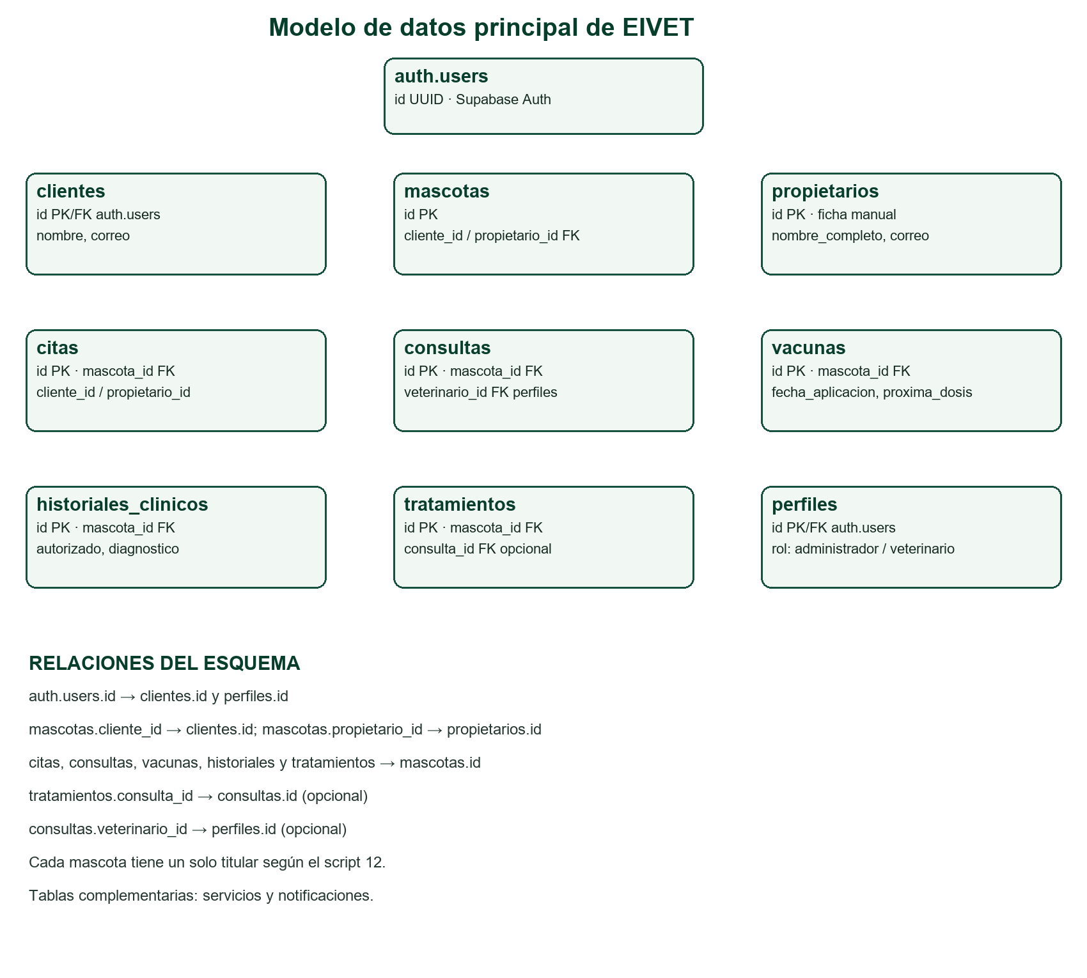
Figura 4. Entidades principales y referencias del esquema de Supabase. Fuente: elaboración propia a partir de los scripts SQL del proyecto.
Tabla 10. Diccionario de datos de las entidades principales. Fuente: scripts SQL del proyecto.
Entidad | Campo | Tipo | Obligatorio | Clave / referencia | Descripción
clientes | id | UUID | Sí | PK; FK auth.users.id | Cuenta móvil autenticada.
clientes | nombre, correo | TEXT | Nombre sí; correo según script 10 | — | Datos del propietario con acceso.
perfiles | id, rol | UUID, TEXT | Sí | PK/FK auth.users; CHECK rol | Personal administrador o veterinario.
propietarios | id, nombre_completo | UUID, TEXT | Sí | PK | Ficha manual, sin cuenta de Auth.
mascotas | id, nombre | UUID, TEXT | Sí | PK | Paciente animal.
mascotas | cliente_id / propietario_id | UUID | Uno de dos | FK clientes / propietarios | Titular único con script 12.
mascotas | especie, raza, sexo, fecha_nacimiento, peso | TEXT, DATE, NUMERIC | No | — | Datos descriptivos.
citas | id, mascota_id | UUID | Sí | PK; FK mascotas | Solicitud o atención agendada.
citas | cliente_id / propietario_id | UUID | Según titular | FK clientes / propietarios | Titular relacionado.
citas | fecha_hora, motivo, estado | TIMESTAMPTZ, TEXT | Sí | CHECK estado | Agenda y estado.
consultas | id, mascota_id, veterinario_id | UUID | Mascota sí | PK; FK mascotas / perfiles | Atención del panel.
consultas | fecha, motivo, diagnostico | DATE, TEXT | Fecha y motivo sí | — | Datos de consulta.
historiales_clinicos | id, mascota_id, autorizado | UUID, BOOLEAN | Sí | PK; FK mascotas | Historial visible según autorización.
vacunas | id, mascota_id, nombre | UUID, TEXT | Sí | PK; FK mascotas | Vacuna registrada.
vacunas | fecha_aplicacion, proxima_dosis | DATE | No | — | Fechas de seguimiento.
tratamientos | id, mascota_id, consulta_id | UUID | Mascota sí | PK; FK mascota; consulta opcional | Tratamiento actual o previo.
servicios | id, nombre, activo | UUID, TEXT, BOOLEAN | Sí | PK | Catálogo de servicios.
notificaciones | id, cliente_id, leida | UUID, BOOLEAN | Sí | PK; FK clientes | Mensajes del cliente.

2.4.3 Diseño de la interfaz
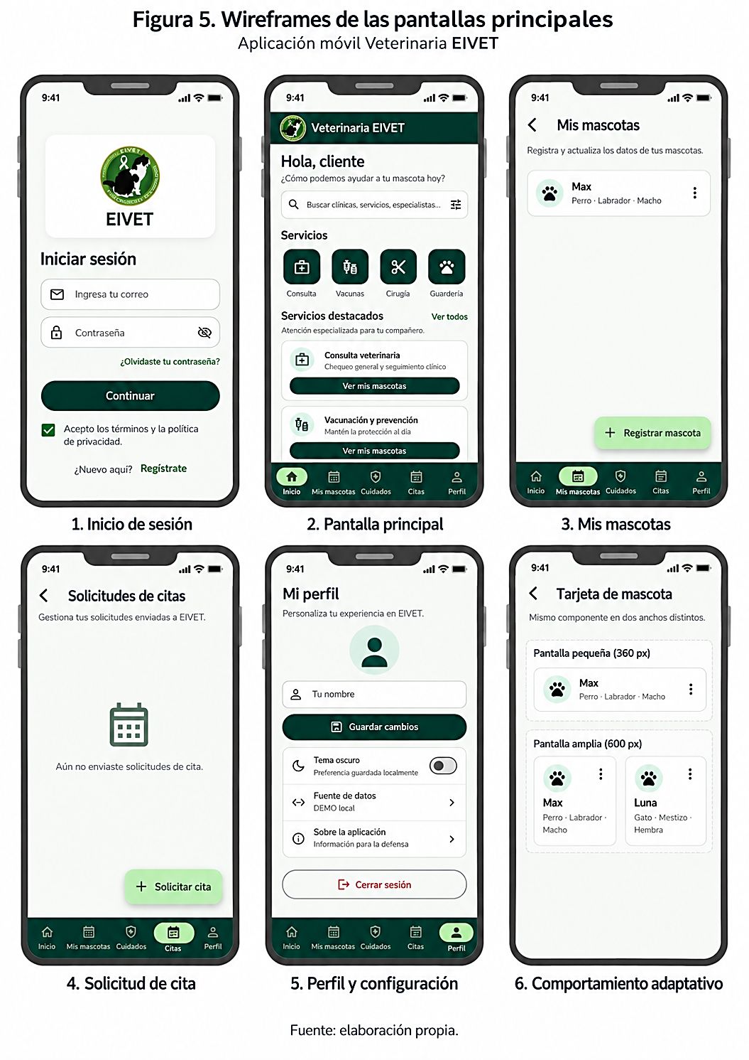
Figura 5. Wireframes iniciales de la aplicación móvil. La opción de registrar mascotas para el propietario es un diseño previo y no corresponde a los permisos vigentes. Fuente: elaboración propia.

2.4.4 Diseño de la interfaz de programación de aplicaciones
Tabla 11. Operaciones utilizadas por Flutter y Edge Functions. Fuente: código del proyecto.
Método | Ruta | Auth | Rol | Parámetros | 2xx esperado | Error / límite
POST | /auth/v1/token?grant_type=password | No | Cuenta existente | correo, contraseña | Sesión JWT | Credenciales inválidas
POST | /auth/v1/signup | No | Propietario | correo, contraseña | Usuario creado | Validación o correo duplicado
POST | /functions/v1/crear-propietario | JWT | Administrador | nombre, correo, contraseña, contacto | 201 + id | 400, 401, 403, 409, 500
GET | /rest/v1/clientes y /perfiles | JWT | Personal | select y filtros | Lista visible | RLS / permisos
GET/POST/PATCH/DELETE | /rest/v1/propietarios | JWT | Personal | id y JSON | Datos / 2xx | RLS / validación
GET | /rest/v1/mascotas | JWT | Personal; propietario propio | cliente_id, id, select | Filas visibles | RLS puede devolver 0 filas
POST/PATCH/DELETE | /rest/v1/mascotas | JWT | Administrador o veterinario | titular único; id; JSON | 2xx si autorizado | RLS o titular inválido
GET/POST/PATCH/DELETE | /rest/v1/consultas | JWT | Personal | mascota_id, id, JSON | Datos / 2xx | RLS / validación
GET/POST/PATCH/DELETE | /rest/v1/tratamientos y /vacunas | JWT | Personal; lectura autorizada móvil | mascota_id, id, JSON | Datos / 2xx | RLS / validación
GET/POST/PATCH | /rest/v1/citas | JWT | Personal; propietario propio | mascota_id, cliente_id, id, JSON | Datos / 2xx | RLS / mascota ajena
GET | /rest/v1/historiales_clinicos | JWT | Personal; propietario autorizado | mascota_id | Historial visible | RLS / autorizado=false
POST/DELETE | /storage/v1/object/avatars | JWT | Dueño del avatar | ruta y archivo | 2xx | Política Storage
GET/HEAD | /functions/v1/salud | No | Público | sin datos clínicos | 200 online | 503 offline; POST 200 observado: fallo

2.5 Justificación del stack tecnológico
Las versiones locales de Flutter y Dart provienen del archivo de caché del SDK; Netlify fija Flutter 3.44.8. La versión de los servicios administrados no se inventa. URL del repositorio: https://github.com/arturov7/Veterinaria-Eivet; URL del tablero: https://github.com/users/arturov7/projects/2/views/1?layout=board; ruta de salud: https://xbvjhrfgznljtwxghvka.supabase.co/functions/v1/salud.
Componente | Versión | Función en el sistema | Criterio de selección
Flutter / Dart | Flutter 3.44.8 / Dart 3.12.2 (caché local y netlify.toml) | Interfaces Android y web. | Una base de código para ambas vistas; RF-01 a RF-08.
supabase_flutter | ^2.9.1 en pubspec.yaml; 2.17.2 resuelta en pubspec.lock | Auth, datos y Storage desde Flutter. | Integra servicios gestionados; RF-01 a RF-08.
Supabase Auth | Servicio administrado, sin versión fijada | Identidad y sesiones JWT. | Control de acceso; RNF-02.
PostgreSQL / PostgREST | Versiones remotas no confirmadas | Persistencia y API REST con RLS. | Relaciones y autorización; RNF-02.
Netlify | Servicio de despliegue; Flutter 3.44.8 fijado | Web pública: https://eivetveterinaria.netlify.app/ | Publicación desde GitHub; RNF-05.
Supabase Edge Functions | Runtime remoto no confirmado | crear-propietario y salud. | Lógica segura de servidor; RF-02 y monitoreo.
Git / GitHub Projects | Versiones cliente no necesarias para el usuario | Historial y tablero Kanban. | Trazabilidad de iteraciones.
Tabla 12. Stack tecnológico y despliegue real. Fuente: pubspec.yaml, netlify.toml y servicios publicados.

2.6 Implementación
La solución se implementó en Flutter con una entrada común. En la versión web se muestra el panel para el personal y en Android la aplicación del propietario; la selección ocurre en lib/main.dart mediante kIsWeb. La configuración de Supabase se recibe en tiempo de compilación con APP_MODE, SUPABASE_URL y SUPABASE_PUBLISHABLE_KEY. Los repositorios separan las pantallas de las consultas a Supabase y permiten un modo demo para desarrollo. El modo demo no constituye evidencia de funcionamiento de producción.
La aplicación móvil incluye inicio de sesión, consulta de mascotas asociadas a la cuenta, solicitudes de citas y visualización de cuidados. El panel web reúne la gestión de propietarios, mascotas, citas, consultas, vacunas y tratamientos. Supabase Auth gestiona las identidades; las tablas de PostgreSQL almacenan los registros clínicos. La función crear-propietario reserva la creación de cuentas desde el panel a un administrador autenticado y la función salud consulta una RPC de solo lectura. La publicación web se realiza mediante Netlify desde el repositorio GitHub.
Una dificultad real apareció en el formulario móvil de mascotas: valores históricos de sexo con distinta capitalización causaban una aserción del desplegable de Flutter. Se resolvió normalizando el valor antes de asignarlo al control y dejando dos opciones únicas, Macho y Hembra. El cambio consta en el commit 7dd5379. Esta corrección de interfaz no demuestra por sí misma que las restricciones de acceso a mascotas estén activas en el proyecto remoto.

2.7 Seguridad

2.7.1 Autenticación y gestión de sesiones
La aplicación usa Supabase Auth para iniciar y cerrar sesión, registrar cuentas móviles y recuperar contraseñas. El cliente observa los cambios de sesión y asocia las preferencias locales con el identificador del usuario. La existencia de estas llamadas se verificó en el código; no se documenta aquí una prueba de caducidad o renovación de sesión en producción.

2.7.2 Autorización por rol
El esquema define los roles administrador y veterinario en public.perfiles. La función crear-propietario valida el JWT y consulta el rol administrador antes de crear una cuenta. La política prevista para mascotas permite al propietario leer las vinculadas con su cuenta y reserva el alta, edición y eliminación al personal. La política prevista para citas también comprueba el vínculo con la mascota. Los scripts 12_MASCOTAS_TITULAR_SOLO_PERSONAL.sql y 13_CITAS_RLS_PROPIETARIOS.sql describen estas reglas, pero su aplicación efectiva y el aislamiento entre dos cuentas siguen pendientes de comprobación en Supabase. Por ello no se afirma todavía que la protección RLS esté aprobada en producción.

2.7.3 Validación de entradas y vulnerabilidades habituales
Los formularios móviles comprueban campos obligatorios antes de guardar. La función crear-propietario rechaza métodos distintos de POST, JSON inválido, correo con formato incorrecto y contraseñas de menos de ocho caracteres; también exige una sesión válida y rol administrador. Las políticas RLS deben impedir el acceso directo no autorizado por PostgREST, incluso si alguien evita la interfaz. Esa defensa no se considera verificada hasta ejecutar los casos de dos cuentas. La ruta salud solo devuelve online u offline y no lee datos clínicos.

2.7.4 Cifrado de credenciales y comunicaciones
Las contraseñas se entregan a Supabase Auth y no se guardan en las tablas de la aplicación. Las URL públicas del panel y de Supabase emplean HTTPS; se comprobó su acceso por esa vía. No se realizó una auditoría independiente de los mecanismos internos de cifrado del proveedor ni una inspección de todo el tráfico móvil.

2.7.5 Gestión de variables sensibles
El archivo .env local está excluido del repositorio; Netlify recibe SUPABASE_URL y SUPABASE_PUBLISHABLE_KEY como variables de compilación. La publishable key es visible para el cliente y no se trata como secreto. La clave de servicio solo se obtiene en la Edge Function desde el entorno de Supabase y no debe incluirse en Flutter, el repositorio ni las capturas. No se reproducen valores de claves en este documento.

2.8 Pruebas
Se ejecutó una prueba automatizada contra la URL real de salud el 03/10/2026. El script scripts/verify_salud.ps1 compara los métodos GET, HEAD y POST con sus respuestas esperadas y devuelve error cuando un caso falla. La apertura de la web publicada también se observó en navegador. Los casos que requieren cuentas ficticias y políticas RLS activas permanecen pendientes. La matriz completa y el comando reproducible están en docs/PRUEBAS_Y_EVIDENCIAS.md. El 06/10/2026 se probó el camino de error de RF-01 en el panel web publicado: un correo y una contraseña ficticios inválidos no permitieron acceder y el formulario mostró un mensaje de credenciales incorrectas. También se observó HTTP 401 al llamar crear-propietario sin token. Estos resultados no acreditan el acceso válido ni RF-02 a RF-04.
ID | Escenario evaluado | Resultado esperado | Resultado observado | Estado
CP-01 | Apertura del panel web | Página pública disponible | Página EIVET observada en Netlify; flujos internos sin probar | Aprobado solo para disponibilidad
CP-02 | Salud GET | HTTP 200; status online | HTTP 200; status online | Aprobado
CP-03 | Salud HEAD | HTTP 200; sin cuerpo | HTTP 200; sin cuerpo | Aprobado
CP-04 | Salud POST | HTTP 405 | HTTP 200; status online | Fallido
CP-05 | Aislamiento entre dos propietarios | Sin lectura ni edición cruzada | No ejecutado en producción | Pendiente
CP-06 | Permisos de mascotas por rol | Personal escribe; propietario solo lee | No ejecutado de extremo a extremo | Pendiente
CP-07 | Prueba Flutter del repositorio demo | Aserciones satisfactorias | No se obtuvo salida final de la ejecución | Pendiente
CP-08 | Crear propietario sin token | HTTP 401 | HTTP 401; «Inicia sesión» (06/10/2026) | Aprobado solo para la respuesta sin token
CP-11 | RF-01: login web inválido | Rechazo y mensaje de error | Sin acceso; mensaje de credenciales incorrectas (06/10/2026) | Aprobado solo para este camino de error
Tabla 13. Casos de prueba ejecutados y pendientes al 06/10/2026. Fuente: elaboración propia.
La Figura 6 documenta el rechazo de credenciales ficticias en la URL pública el 06/10/2026. Faltan capturas fechadas de los caminos felices de RF-01 a RF-04, de sus demás casos de error, de la respuesta de salud y de los permisos entre cuentas. Se obtendrán con datos ficticios, sin exponer credenciales ni información clínica. La respuesta online de salud acredita solo la comprobación de conectividad.
Limitaciones al 03/10/2026: faltan mediciones del proceso manual de EIVET, acceso externo al tablero privado, verificación remota de RLS con dos propietarios ficticios, capturas fechadas de los flujos clínicos, prueba completa del CRUD y un APK final instalado. La medición de la ruta de salud figura en 2.9.1; sus resultados no prueban el rendimiento del CRUD.

2.9 Despliegue
La versión web se publica desde la rama principal del repositorio en Netlify. El archivo netlify.toml fija Flutter 3.44.8, ejecuta scripts/build_netlify.sh y publica build/web. El proceso obtiene dependencias, compila Flutter Web y entrega archivos estáticos por HTTPS. Las variables SUPABASE_URL y SUPABASE_PUBLISHABLE_KEY se suministran en Netlify; ninguna clave de servicio debe incluirse en el navegador o APK.
Para reconstruir localmente se clona el repositorio, se instala Flutter 3.44.8, se ejecuta flutter pub get y se configura .env con los valores del proyecto Supabase. El panel se inicia con flutter run -d chrome --dart-define-from-file=.env. La aplicación Android se inicia seleccionando el identificador exacto de flutter devices; para generar un APK arm64 se usa flutter build apk --release --target-platform android-arm64 --dart-define-from-file=.env. El paquete resultante se encuentra en build/app/outputs/flutter-apk/app-release.apk. Estos pasos son instrucciones reproducibles; en esta revisión no se ejecutó una compilación nueva.
La base de datos y los permisos se reconstruyen aplicando los scripts SQL del directorio supabase en el orden documentado en docs/SUPABASE_EIVET.md. La ruta de salud requiere la RPC de supabase/salud.sql y la Edge Function supabase/functions/salud; la función crear-propietario utiliza variables exclusivas del servidor. Los despliegues de funciones y migraciones requieren credenciales de administrador y deben verificarse en el proyecto remoto.
La comprobación pública realizada el 03/10/2026 confirmó acceso al sitio web y 30 respuestas HTTP 200 de GET /functions/v1/salud. El script automatizado de métodos mostró GET y HEAD correctos, pero POST devolvió 200 en lugar del 405 esperado por el código local; por tanto, la versión desplegada de salud no se considera sincronizada. Tampoco se ha confirmado en producción la aplicación de las últimas políticas RLS, el CRUD completo, una APK final ni las pruebas con dos propietarios. El enlace del tablero requiere permiso para terceros.
El procedimiento de verificación posterior al despliegue debe abrir el sitio, iniciar sesión con cuentas ficticias de cada rol, recorrer un alta y consulta autorizadas, comprobar una lectura y escritura cruzadas denegadas, probar la ruta de salud y registrar fecha, entorno, resultado y captura. Si falla un control, se revierte el cambio o se corrige la migración antes de aceptar el despliegue. El Anexo B detalla el procedimiento y el Anexo F enumera la evidencia disponible.

2.9.1 Medición de rendimiento en producción
El 03/10/2026 se ejecutó scripts/medir_rendimiento_salud.ps1 contra https://xbvjhrfgznljtwxghvka.supabase.co/functions/v1/salud. Se realizaron 30 solicitudes GET secuenciales con curl, pausa de 150 ms entre muestras y límite de 15 s por solicitud. Se registraron marca horaria, código HTTP y tiempo total percibido por el cliente en docs/evidencias/rendimiento_salud_2026-10-03.csv.
Resultado observado: 30/30 respuestas HTTP 200; 29/30 (96,7 %) en 3 s o menos; promedio 0,896 s y percentil 90, 0,908 s. Esta muestra describe solo disponibilidad y latencia de la ruta de salud en un cliente y momento determinados. RNF-01 exige que al menos el 90 % de las operaciones principales responda en 3 s; ese requisito permanece sin aprobar porque faltan mediciones autenticadas de consultas, altas y modificaciones con usuarios de prueba.

CAPÍTULO 3. CONCLUSIONES Y RECOMENDACIONES

3.1 Conclusiones
1. Análisis: se identificaron actores, requisitos funcionales y no funcionales, alcance y flujo de trabajo (2.2 y 2.3). El levantamiento sigue siendo parcial porque la Tabla 2 contiene referencias externas y todavía faltan mediciones propias de EIVET.
2. Diseño: se definieron arquitectura, entidades, relaciones, permisos, contrato API y wireframes (2.4 y figuras 2–5). El diseño es coherente con el repositorio revisado, sujeto a comprobar el esquema y las políticas efectivamente aplicadas en el proyecto remoto.
3. Implementación: el repositorio contiene panel web y aplicación móvil para propietarios, mascotas, citas, consultas, historial, vacunas y tratamientos (2.6). El CRUD y algunas rutas tienen código local, pero no se acreditó todavía su ejecución completa en producción.
4. Seguridad: se integró Supabase Auth, validación de formularios, roles del personal y scripts RLS (2.7). No puede darse por satisfecha la separación entre propietarios hasta ejecutar y documentar pruebas negativas con dos cuentas en producción.
5. Pruebas: se documentó una matriz con resultados esperados y observados, y se ejecutó una prueba automatizada de la ruta de salud (2.8). GET y HEAD cumplieron, mientras POST evidenció una discrepancia; la medición de salud no sustituye las pruebas de los flujos clínicos ni la verificación de RNF-01.
6. Despliegue y documentación: la web pública responde en Netlify y se documentaron pasos de reconstrucción, despliegue y uso (2.9 y anexos). Una APK final, el despliegue sincronizado de la función de salud y la reproducción del manual por una segunda persona siguen por verificar.

3.2 Recomendaciones
Aplicar y auditar las migraciones RLS pendientes; crear dos cuentas ficticias de propietario y conservar evidencia de que cada una solo puede leer sus registros y no puede modificarlos indebidamente. Repetir los casos con administrador y veterinario para verificar los permisos previstos.
Publicar la versión de la función salud que rechaza POST, ejecutar de nuevo scripts/verify_salud.ps1 y adjuntar salida y captura fechada. Completar las pruebas funcionales del CRUD web y móvil y obtener una APK arm64 instalable.
Medir RNF-01 en producción sobre operaciones principales con sesiones autorizadas, una muestra y condiciones definidas, guardando tiempos individuales y criterio de aceptación. Cronometrar también el proceso manual actual de EIVET para reemplazar los valores no medidos de la Tabla 2.
Solicitar acceso de lectura al tablero privado para el tribunal, confirmar los datos institucionales de portada y ejecutar una revisión del manual con otra persona. Ensayar una demostración de siete minutos con cuentas ficticias, red estable, ruta de salud y evidencias ya preparadas.

BIBLIOGRAFÍA CONSULTADA
AHMED, M. A.; OTSYINA, H. R.; JOHNSON, S. A.; ASARE, D. A.; SHABAN, S.; EMIKPE, B. O. User perception and attitude toward electronic medical record system in veterinary practice in Ghana [en línea]. PAMJ-One Health, 12, artículo 14, 2023. DOI: 10.11604/pamj-oh.2023.12.14.40720. Disponible en: <https://www.one-health.panafrican-med-journal.com/content/article/12/14/full/> [consulta: 03 octubre 2026].
ANHOLT, R. M.; BEREZOWSKI, J.; MACLEAN, K.; RUSSELL, M. L.; JAMAL, I.; STEPHEN, C. The application of medical informatics to the veterinary management programs at companion animal practices in Alberta, Canada: a case study. Preventive Veterinary Medicine [en línea], 113(2), 165–174, 2014. DOI: 10.1016/j.prevetmed.2013.11.005. Disponible en: <https://pubmed.ncbi.nlm.nih.gov/24299904/> [consulta: 03 octubre 2026].
DAYSMART VET. Cloud-Based Veterinary Practice Management Software [en línea]. s. f. Disponible en: <https://www.daysmart.com/vet/> [consulta: 03 octubre 2026].
FIELDING, R. T. Architectural Styles and the Design of Network-based Software Architectures [en línea]. Tesis doctoral. University of California, Irvine, 2000. Disponible en: <https://ics.uci.edu/~fielding/pubs/dissertation/abstract.htm> [consulta: 03 octubre 2026].
FLUTTER. Web support for Flutter [en línea]. s. f. Disponible en: <https://docs.flutter.dev/platform-integration/web> [consulta: 03 octubre 2026].
JONES-DIETTE, J.; ROBINSON, N. J.; COBB, M.; BRENNAN, M. L.; DEAN, R. S. Accuracy of the electronic patient record in a first opinion veterinary practice [en línea]. Preventive Veterinary Medicine, 148, 121–126, 2017. DOI: 10.1016/j.prevetmed.2016.11.014. Disponible en: <https://doi.org/10.1016/j.prevetmed.2016.11.014> [consulta: 03 octubre 2026].
KANBAN GUIDES. Open Guide to Kanban [en línea]. Versión 2025.7. 2025. Disponible en: <https://kanbanguides.org/open-guide-to-kanban/2025.7/pdf/open-guide-to-kanban.en-us.pdf> [consulta: 03 octubre 2026].
SUPABASE. Auth [en línea]. s. f. Disponible en: <https://supabase.com/docs/guides/auth> [consulta: 03 octubre 2026].
SUPABASE. Data REST API [en línea]. s. f. Disponible en: <https://supabase.com/docs/guides/api> [consulta: 03 octubre 2026].
SUPABASE. Row Level Security [en línea]. s. f. Disponible en: <https://supabase.com/docs/guides/database/postgres/row-level-security> [consulta: 03 octubre 2026].
VETCLOUD. Software de Gestión Integral para Clínicas y Hospitales Veterinarios [en línea]. s. f. Disponible en: <https://vetcloud.cl/> [consulta: 03 octubre 2026].
VETICLOUD. Software de gestión para clínicas veterinarias [en línea]. s. f. Disponible en: <https://veticloud.com/es> [consulta: 03 octubre 2026].

ANEXOS

Anexo A. MANUAL DE USUARIO
A.1 Acceso. Abra https://eivetveterinaria.netlify.app/ desde un navegador actualizado. El personal ingresa con una cuenta habilitada por administración. La aplicación móvil Android se instala desde el APK generado para el dispositivo; los propietarios usan sus credenciales de Supabase Auth. Nunca utilice datos clínicos reales en demostraciones.
A.2 Personal administrador y veterinario. Tras iniciar sesión, use el menú lateral para localizar propietarios, mascotas, citas veterinarias, consultas e historial, vacunas y tratamientos. Seleccione un registro antes de editarlo; compruebe titular, mascota y fecha antes de guardar. El administrador puede crear cuentas de propietario mediante el flujo autorizado. La gestión de mascotas corresponde al administrador y al veterinario.
A.3 Propietario. En la app móvil, abra Mascotas para consultar la ficha propia; use Citas para solicitar o consultar una cita y las pestañas de la tarjeta para ver historial, vacunas y tratamientos disponibles. El propietario no debe registrar, editar ni eliminar mascotas. Si una sección carece de registros, se presenta un estado vacío.
A.4 Errores y ayuda. Si el inicio de sesión falla, revise correo y contraseña o solicite restablecimiento al administrador. Si no aparece una mascota, confirme la cuenta y comunique al personal su identificador; no intente acceder con la cuenta de otra persona. Ante un error de red, reintente cuando haya conexión y registre hora y operación.

Anexo B. MANUAL DE INSTALACIÓN Y DESPLIEGUE
B.1 Requisitos. Instale Git y Flutter 3.44.8 con Dart 3.12.2; para Android agregue Android SDK y un equipo autorizado por USB. Se requiere un proyecto Supabase y acceso de despliegue a Netlify. Las credenciales sensibles se administran fuera del repositorio.
B.2 Preparación local. Ejecute git clone https://github.com/arturov7/Veterinaria-Eivet.git, ingrese al directorio del proyecto y ejecute flutter pub get. Copie .env.example a .env y complete APP_MODE, SUPABASE_URL y SUPABASE_PUBLISHABLE_KEY con los datos de su entorno. No publique .env.
B.3 Base de datos y funciones. Aplique los SQL indicados en docs/SUPABASE_EIVET.md en el orden allí descrito. Verifique tablas, índices, RLS y políticas con cuentas ficticias antes de cargar información. Instale la RPC de supabase/salud.sql; despliegue las Edge Functions del directorio supabase/functions y configure sus secretos de servidor. Vuelva a ejecutar las comprobaciones de salud y de aislamiento de cuentas.
B.4 Ejecución y compilación. Para web local: flutter run -d chrome --dart-define-from-file=.env. Para Android: flutter devices y flutter run -d IDENTIFICADOR_REAL --dart-define-from-file=.env; reemplace IDENTIFICADOR_REAL por la columna ID, sin escribir signos de menor o mayor. Para APK arm64: flutter build apk --release --target-platform android-arm64 --dart-define-from-file=.env. Para web: flutter build web --release --dart-define-from-file=.env. Estos comandos se documentan para reproducir el despliegue; no se ejecutaron en esta revisión.
B.5 Netlify. Conecte la rama main de GitHub; netlify.toml ejecuta scripts/build_netlify.sh y publica build/web. En la configuración del sitio cargue SUPABASE_URL y SUPABASE_PUBLISHABLE_KEY. Tras desplegar, abra la URL pública, pruebe inicio de sesión con cuentas ficticias y registre identificador de despliegue, fecha, capturas y resultados de pruebas.
B.6 Comprobación por otra persona. Entregue este manual y acceso temporal a un entorno de prueba a una persona distinta del autor. Pídale registrar sistema operativo, versión Flutter, comandos ejecutados, resultado de la compilación y una captura de inicio de sesión. Esta prueba de reproducibilidad aún no se ha realizado.

Anexo C. REPOSITORIO Y TABLERO
Repositorio: https://github.com/arturov7/Veterinaria-Eivet. Rama de publicación: main. El código contiene lib, scripts, supabase, netlify.toml, pubspec.yaml y documentación técnica. El README ofrece una entrada rápida.
Tablero Kanban: https://github.com/users/arturov7/projects/2/views/1?layout=board. La Figura 1 conserva la captura del tablero; su acceso externo es privado y debe compartirse con el evaluador. El límite de trabajo en curso es de dos tarjetas.

Anexo D. URL Y PAQUETE INSTALABLE
Versión web pública: https://eivetveterinaria.netlify.app/. Ruta de salud: https://xbvjhrfgznljtwxghvka.supabase.co/functions/v1/salud. La apertura pública del panel y 30 respuestas GET de salud se comprobaron el 03/10/2026.
El APK arm64 se obtiene con el comando del Anexo B en build/app/outputs/flutter-apk/app-release.apk. No se adjunta un APK verificado en este borrador; debe compilarse, instalarse y registrar versión, huella y evidencia de uso antes de la entrega.

Anexo E. DIAGRAMAS Y TRAZABILIDAD
Las Figuras 2–5 del cuerpo del documento muestran casos de uso, componentes y protocolos, modelo de datos y wireframes. La Tabla 3 relaciona los seis objetivos con evidencias y conclusiones; las Tablas 9–11 detallan arquitectura, diccionario y contrato API. Esos elementos integran el anexo técnico y deben contrastarse con el proyecto Supabase desplegado antes del cierre.
E.1 Casos de uso y permisos.
E.2 Componentes y protocolos.
E.3 Modelo de datos.
E.4 Wireframes iniciales; el botón de registro de mascotas del propietario corresponde a un diseño anterior.

Anexo F. EVIDENCIAS, CASOS DE PRUEBA Y DEFENSA
F.1 Evidencia disponible. La Figura 1 documenta el tablero Kanban. docs/PRUEBAS_Y_EVIDENCIAS.md contiene la matriz de casos; scripts/verify_salud.ps1 automatiza métodos de la ruta de salud; docs/evidencias/rendimiento_salud_2026-10-03.csv conserva las 30 muestras de rendimiento y scripts/medir_rendimiento_salud.ps1 permite repetirlas.
F.2 Resultado observado. En salud, GET y HEAD fueron aprobados; POST falló porque producción devolvió HTTP 200 y el código local espera 405. La prueba con dos propietarios, CRUD completo, capturas fechadas de los flujos clínicos y compilación/instalación del APK permanecen sin evidencia de aprobación.
Figura 6. Rechazo de inicio de sesión con credenciales ficticias en https://eivetveterinaria.netlify.app/, 06/10/2026 a las 16:53 (UTC−04:00). Fuente: captura propia.
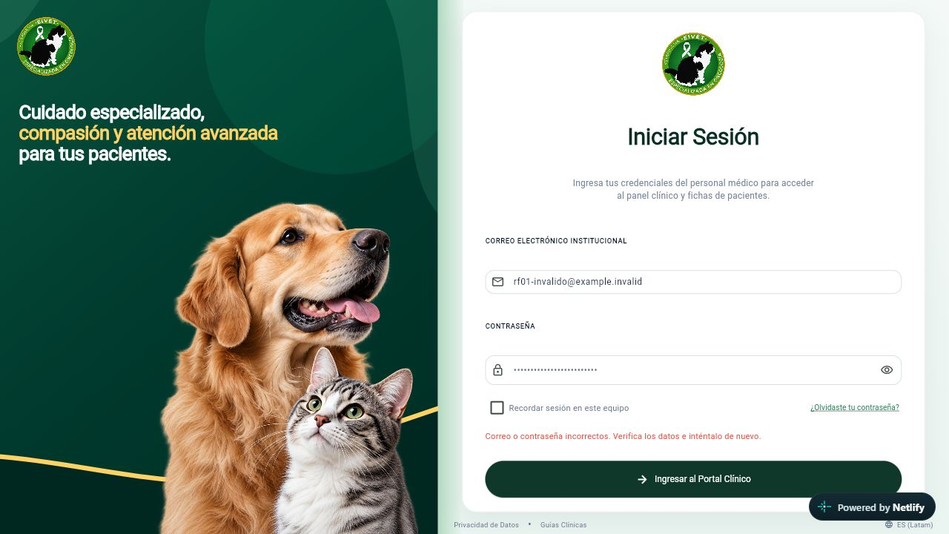
F.3 Ensayo de defensa. Preparar una demostración de siete minutos: problema y objetivo (1 min), arquitectura y seguridad (1 min), inicio de sesión y flujo principal en producción (3 min), caso de permiso denegado y salud (1 min), resultados y límites (1 min). Reservar cinco minutos para preguntas. Cuentas ficticias, red de respaldo, capturas y CSV deben estar disponibles antes del ensayo. El ensayo con una segunda persona todavía no se ha efectuado.

